**SOLUCIÓN DE ERRORES: CAPA FÍSICA**

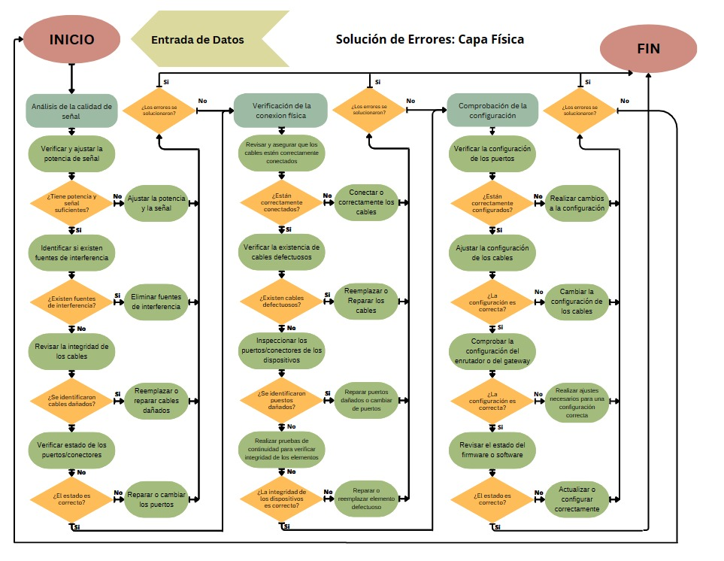

**Procedimiento**

**Verificación de la conexión física**

En el paso de verificación de la conexión física, si se detecta que alguna conexión física no está correctamente establecida, la solución de errores implicaría tomar medidas para corregir el problema. Algunas posibles soluciones podrían ser:

Revisar y asegurar que los cables estén correctamente conectados: Verificar que los cables estén correctamente insertados en los puertos correspondientes, tanto en los dispositivos de red como en los conectores. Asegurarse de que no haya conexiones sueltas o cables mal conectados.

Reemplazar cables defectuosos: Si se identifica que un cable está dañado o defectuoso, se debe reemplazar por uno nuevo y funcional. Es importante utilizar cables de buena calidad para garantizar una conexión estable.

Inspeccionar los conectores: Verificar visualmente los conectores de los cables para asegurarse de que no estén dañados, sucios o corroídos. En caso de detectar algún problema, limpiarlos adecuadamente o reemplazarlos si es necesario.

Realizar pruebas de continuidad: Utilizar herramientas de prueba, como un comprobador de continuidad, para verificar la integridad de los cables y detectar posibles cortocircuitos o problemas de conexión. También hay que verificar la alimentación y estado de los dispositivos de red (asegurarse de que los dispositivos de red, como switches o hubs, estén correctamente alimentados y funcionando. Verificar los indicadores de estado y, si es necesario, reiniciar los dispositivos).

**Comprobación de la configuración**

En el paso de comprobación de la configuración, si se detecta que la configuración de los dispositivos de red en la capa uno no es correcta, la solución de errores implicaría tomar medidas para corregir la configuración errónea. Algunas posibles soluciones podrían ser:

Verificar la configuración de los puertos: Revisar la configuración de los puertos de los dispositivos de red, como switches o hubs, para asegurarse de que estén configurados correctamente. Esto incluye verificar la velocidad de transmisión, el modo dúplex (full-duplex o half-duplex), la negociación automática (auto-negotiation) y cualquier otra configuración relacionada con la capa uno.

Ajustar la configuración de los cables: Algunos dispositivos de red pueden permitir la configuración de parámetros específicos para los cables conectados, como la longitud o la velocidad de transmisión. Verificar y ajustar estos parámetros según sea necesario.

Comprobar la configuración del enrutador o el gateway: Si hay dispositivos de red adicionales, como enrutadores o gateways, verificar que su configuración relacionada con la capa uno esté adecuada. Esto incluye configuraciones relacionadas con interfaces físicas, como los tipos de cable utilizados o los protocolos de comunicación.

Revisar el estado del firmware o software: Cuando se detectan errores en la capa uno, es recomendable revisar el firmware o software de los dispositivos involucrados para verificar si hay actualizaciones disponibles o si existen problemas conocidos que podrían estar afectando su desempeño. Se puede considerar tener en cuenta las siguientes medidas:

Actualizar el firmware o software: En algunos casos, los problemas de configuración pueden estar relacionados con versiones antiguas o incompatibles del firmware o software de los dispositivos de red. Verificar si hay actualizaciones disponibles y, si es necesario, aplicarlas para corregir errores conocidos.

Restablecer la configuración predeterminada: Si se sospecha que la configuración actual está incorrecta o corrompida, se puede considerar restablecer los dispositivos de red a su configuración predeterminada de fábrica y luego volver a configurarlos correctamente.

Consultar documentación o soporte técnico: En caso de no estar seguro de cómo corregir la configuración errónea, es recomendable consultar la documentación del fabricante o contactar al soporte técnico para obtener asistencia y orientación específica.

**Análisis de la calidad de señal**

En el paso de análisis de la calidad de la señal, si se detecta que la calidad de la señal en la capa uno de la red no es aceptable, la solución de errores implicaría tomar medidas para mejorar dicha calidad. Algunas posibles soluciones podrían ser:

Verificar y ajustar la potencia de la señal: Si la señal está demasiado débil, se pueden realizar ajustes en los dispositivos de red para aumentar la potencia de la señal transmitida. Esto puede incluir aumentar la potencia de transmisión en los dispositivos o verificar la ganancia en amplificadores o repetidores de señal.

Identificar y reducir fuentes de interferencia: Si se detecta interferencia electromagnética u otras fuentes de interferencia, se deben identificar y reducir o eliminar en la medida de lo posible. Esto puede implicar reubicar dispositivos electrónicos que generen interferencia, utilizar cables apantallados para reducir la influencia de campos electromagnéticos externos, o incluso cambiar de frecuencia o canal para evitar interferencias.

Reemplazar o reparar cables dañados: Si se identifica que los cables utilizados presentan daños o deterioro, se deben reemplazar por cables en buen estado. Los cables defectuosos pueden afectar la calidad de la señal y provocar errores en la capa uno de la red.

Verificar el estado de los conectores: Si se identifican conectores o puertos dañados, es necesario cambiarlos o repararlos, ya que estos pueden afectar el paso correcto de la corriente. Es sumamente necesario mantenerlos en buen estado.